Universitatea “Alexandru Ioan Cuza” din Iași
PRACTICĂ SISTEME DE GESTIUNE BAZE DE DATE
Platformă de Vizualizare Filme
Proiect nr.4

Student: Curmei Bianca-Gabriela
Anul II, Informatică
Iași, 2026
CUPRINS
- Introducere
- Cerințe de business
- Normalizarea bazei de date
- Diagramă Entitate-Asociere (E/A)
- Scriptul de creare a tabelelor
- Prezentarea aplicației
- Concluzii

1. INTRODUCERE
Prezentul proiect reprezintă implementarea unei platforme de vizualizare filme, dezvoltată ca aplicație web full-stack. Aplicația permite gestionarea filmelor disponibile pentru vizualizare, a versiunilor acestora, a clienților care le accesează, a actorilor care joacă în filme, precum și a istoricului complet al vizualizărilor și recenziilor efectuate de utilizatori.
Tehnologiile utilizate în cadrul acestui proiect sunt:
- Baza de date: PostgreSQL 18, cu logică implementată în PL/pgSQL
- Backend: Java 17 cu Spring Boot, utilizând JDBC pentru comunicarea cu baza de date, fără utilizarea unui ORM
- Frontend: HTML, CSS și JavaScript
Baza de date conține 7 tabele, populate cu câte 20 de înregistrări fiecare, și include funcții PL/pgSQL pentru operații complexe precum recomandarea personalizată de filme bazată pe istoricul și preferințele clientului, gestionarea recenziilor și actualizarea automată a rating-ului filmelor prin triggere.
Interfața grafică a aplicației este inspirată din designul platformelor moderne de streaming, oferind utilizatorului o experiență intuitivă pentru vizualizarea filmelor disponibile, consultarea istoricului de vizionări, obținerea de recomandări personalizate și adăugarea de recenzii.

2. CERINȚE DE BUSINESS
În urma analizei scenariului propus, au fost identificate următoarele cerințe de business pentru platforma de vizualizare filme:
- CB1. Sistemul trebuie să permită stocarea și gestionarea informațiilor despre filme, incluzând titlul, descrierea, categoria, data lansării și rating-ul calculat automat pe baza voturilor clienților
- CB2. Fiecare film poate exista în una sau mai multe versiuni, diferențiate prin format (Blu-ray, Digital), rezoluție (1080p, 4K) și limbă. Sistemul trebuie să gestioneze aceste versiuni și să le asocieze corect filmelor
- CB3. Sistemul trebuie să gestioneze actorii care apar în filme, reținând numele de scenă, prenumele, numele de familie și data nașterii. De asemenea, pentru fiecare asociere film-actor se rețin rolul interpretat și comentarii despre prestația artistică
- CB4. Sistemul trebuie să gestioneze clienții platformei, stocând date de identificare și contact: nume, prenume, telefon, adresă, oraș, email și telefon mobil. Email-ul fiecărui client trebuie să fie unic în sistem
- CB5. Un client poate vizualiza mai multe filme, iar același film poate fi vizionat de mai multe ori de același client. Pentru fiecare vizionare se înregistrează filmul accesat, versiunea selectată, data vizionării, durata și statusul vizionării (completat, în progres sau abandonat)
- CB6. Fiecare client poate lăsa o singură recenzie per film. Recenzia include un vot numeric de la 1 la 10, un comentariu text și o serie de opțiuni predefinite: mi-a plăcut, interesant, aș recomanda, aș mai viziona, actor principal apreciat, printre altele
- CB7. Un client nu poate lăsa o recenzie pentru un film pe care nu l-a vizionat. Această regulă este implementată la nivel de bază de date printr-un trigger care verifică automat existența vizionării înainte de inserarea recenziei
- CB8. Rating-ul unui film se calculează automat ca medie a voturilor acordate de clienți și se actualizează în timp real la fiecare recenzie nouă sau modificată, prin intermediul unui trigger
- CB9. Sistemul trebuie să ofere recomandări personalizate de filme pentru fiecare client, bazate pe categoriile de filme vizionate anterior și pe voturile acordate. Filmele deja vizionate nu sunt incluse în recomandări. Dacă un client nu a vizionat niciun film, sistemul returnează top 5 filme după rating
- CB10. Sistemul trebuie să permită vizualizarea istoricului complet al vizionărilor unui client, incluzând filmul vizionat, categoria, data vizionării, durata, statusul și votul acordat dacă există

3. NORMALIZAREA BAZEI DE DATE
Procesul de normalizare pornește de la o singură relație universală care conține toate atributele identificate în cerințele de business, după care se aplică algoritmul de descompunere până la forma normală BCNF.
3.1. Relația universală
Se consideră următoarea relație universală:
Film_Universal(film_id, film_titlu, film_descriere, film_categorie, film_data_lansare, film_rating, versiune_id, versiune_format, versiune_rezolutie, versiune_limba, actor_id, actor_nume_scena, actor_prenume, actor_nume, actor_data_nastere, rol, comentariu_rol, client_id, client_prenume, client_nume, client_telefon, client_adresa, client_oras, client_email, client_mobil, vizionare_id, vizionare_data, vizionare_durata, vizionare_status, recenzie_vot, recenzie_comentariu, recenzie_data).
3.2. Dependențe funcționale
Din analiza cerințelor de business au fost identificate următoarele dependențe funcționale:
Dependență funcțională | Descriere
film_id → film_titlu, film_descriere, film_categorie, film_data_lansare, film_rating | Datele unui film sunt determinate de ID-ul filmului
versiune_id → versiune_format, versiune_rezolutie, versiune_limba, film_id | Datele unei versiuni sunt determinate de ID-ul versiunii
actor_id → actor_nume_scena, actor_prenume, actor_nume, actor_data_nastere | Datele unui actor sunt determinate de ID-ul actorului
(film_id, actor_id) → rol, comentariu_rol | Rolul unui actor într-un film este determinat de combinația film-actor
client_id → client_prenume, client_nume, client_telefon, client_adresa, client_oras, client_email, client_mobil | Datele unui client sunt determinate de ID-ul clientului
client_email → client_id | Email-ul este o cheie candidat alternativă pentru client
vizionare_id → client_id, film_id, versiune_id, vizionare_data, vizionare_durata, vizionare_status | Datele unei vizionări sunt determinate de ID-ul vizionării
(client_id, film_id) → recenzie_vot, recenzie_comentariu, recenzie_data | O recenzie este determinată de combinația client-film
3.3. Identificarea cheii candidat
Cheia candidat a relației universale este formată din combinația atributelor care determină toate celelalte atribute. Analizând dependențele funcționale, cheia candidat este:
(vizionare_id, film_id, actor_id, client_id)
Această combinație determină toate atributele relației, dar conține dependențe parțiale și tranzitive, deci relația nu se află în forma normală BCNF.
3.4. Aplicarea algoritmului de descompunere BCNF
Pasul 1: Identificăm prima dependență funcțională care încalcă BCNF. DF1 (film_id → atribute film) reprezintă o dependență parțială față de cheia candidat, deci încalcă BCNF
Descompunem în:
- R1(film_id, film_titlu, film_descriere, film_categorie, film_data_lansare, film_rating) – cheia primară: film_id
- R_rest – relația rămasă fără atributele lui R1 (cu excepția film_id rămâne pe post de cheie străină)

Pasul 2: Aplicăm același raționament pentru DF3 (actor_id → atribute actor):
- R2(actor_id, actor_nume_scena, actor_prenume, actor_nume, actor_data_nastere) – cheie primară: actor_id

Pasul 3: Aplicăm pentru DF5 (client_id → atribute client). Observăm că există și DF6 (client_email → client_id), deci email-ul este o cheie candidat alternativă:
- R3(client_id, client_prenume, client_nume, client_telefon, client_adresa, client_oras, client_email, client_mobil) – cheia primară: client_id, constrângere UNIQUE pe client_email

Pasul 4: Aplicăm pentru DF2 (versiune_id → atribute versiune + film_id):
- R4(versiune_id, film_id, versiune_format, versiune_rezolutie, versiune_limba) – cheia primară: versiune_id, cheie străină: film_id
Pasul 5: Aplicăm pentru DF4 ((film_id, actor_id) → rol, comentariu_rol):
- R5(film_id, actor_id, rol, comentariu_rol) – cheia primară: (film_id, actor_id), chei străine: film_id, actor_id
Pasul 6: Aplicăm pentru DF7 (vizionare_id → atribute vizionare):
- R6(vizionare_id, client_id, film_id, versiune_id, vizionare_data, vizionare_durata, vizionare_status) – cheia primară: vizionare_id, chei străine: client_id, film_id, versiune_id
Pasul 7: Aplicăm pentru DF8 ((client_id, film_id) → atribute recenzie):
- R7(client_id, film_id, recenzie_vot, recenzie_comentariu, recenzie_data) – cheia primară: (client_id, film_id), chei străine: client_id, film_id
3.5. Schema finală normalizată
În urma aplicării algoritmului de descompunere BCNF, schema bazei de date conține 7 relații, corespunzătoare celor 7 tabele implementate:
Tabel | Cheie primară | Chei străine | Constrângeri
movies | movie_id | - | rating BETWEEN 0 AND 10
actors | actor_id | - | -
clients | client_id | - | email UNIQUE
movie_versions | version_id | movie_id | -
movie_actors | (movie_id, actor_id) | movie_id, actor_id | -
watchlist | watch_id | client_id, movie_id, version_id | status IN (‘completed’, ‘in_progress’, ‘abandoned’)
reviews | review_id | client_id, movie_id | vote BETWEEN 1 AND 10, UNIQUE (client_id, movie_id)

Toate cele 7 relații se află în forma normală BCNF deoarece pentru fiecare dependență funcțională X → Y, X este o supercheie a relației respective.

4. DIAGRAMA ENTITATE – ASOCIERE (E/A)
4.1. Entități și asocieri
În urma analizei cerințelor de business și a procesului de normalizare, au fost identificate următoarele entități și asocieri:
Entități principale:
- MOVIES – reprezintă filmele disponibile pe platformă
- ACTORS – reprezintă actorii care joacă în filme
- CLIENTS – reprezintă clienții platformei
- MOVIE_VERSIONS – reprezintă versiunile unui film
Asocieri:
- MOVIE_ACTORS – asociere many-to-many între MOVIES și ACTORS
- WATCHLIST – asociere many-to-many între CLIENTS și MOVIES (prin MOVIE_VERSIONS)
- REVIEWS – asociere many-to-many între CLIENTS și MOVIES
4.2. Descrierea asocierilor
- Un film (MOVIES) poate avea una sau mai multe versiuni (MOVIE_VERSIONS), dar o versiune aparține unui singur film → relație 1:N între MOVIES și MOVIE_VERSIONS
- Un film (MOVIES) poate avea mai mulți actori, iar un actor (ACTORS) poate juca în mai multe filme → relație M:N între MOVIES și ACTORS, implementată prin tabela de asociere MOVIE_ACTORS
- Un client (CLIENTS) poate viziona mai multe filme, iar un film poate fi vizionat de mai mulți clienți → relație M:N între CLIENTS și MOVIES, implementată prin tabela WATCHLIST
- Un client (CLIENTS) poate lăsa o singură recenzie per film → relație M:N cu o constrângere UNIQUE pe (client_id, film_id), implementată prin tabela REVIEWS

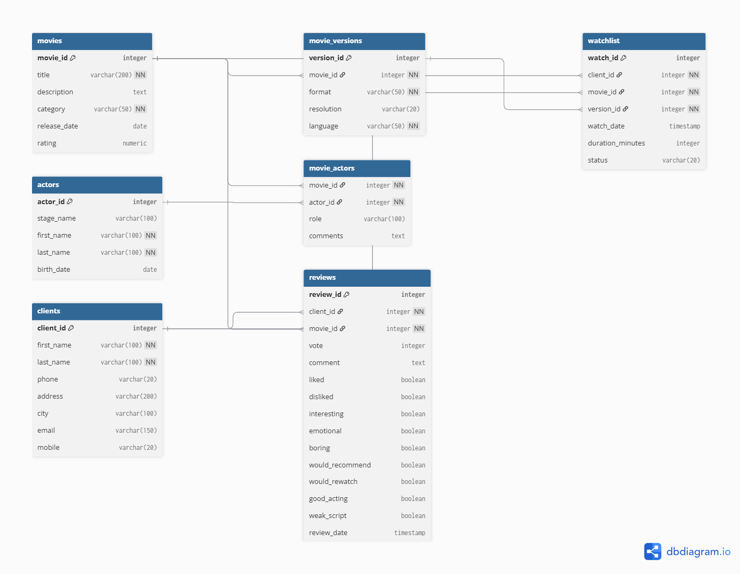
4.3. Diagrama E/A

4.4. Justificarea deciziilor de proiectare
- movie_id, actor_id, client_id, version_id, watch_id, review_id au fost alese drept chei primare de tip SERIAL (auto-increment) deoarece sunt identificatori unici generați automat, eliminând riscul de duplicate și simplificând relațiile dintre tabele
- email în tabela clients are constrângere UNIQUE deoarece adresa de email identifică în mod unic un client în sistem, conform cerinței CB4
- Cheia primară compusă (movie_id, actor_id) în tabela movie_actors asigură că același actor nu poate fi înregistrat de două ori pentru același film
- Cheia primară compusă (client_id, movie_id) în tabela reviews asigură că un client poate lăsa o singură recenzie per film, conform cerinței CB6
- ON DELETE CASCADE a fost adăugat pe toate cheile străine pentru a asigura integritatea referențială – dacă un film este șters, toate versiunile, vizionările și recenziile asociate sunt șterse automat
- Constrângerea CHECK pe câmpul rating (0-10) și vote (1-10) asigură că valorile introduse sunt în intervalul valid
- Constrângerea CHECK pe câmpul status din watchlist limitează valorile posibile la: ‘completed’, ‘in_progress’, ‘abandoned’

5. SCRIPTUL DE CREARE A TABELELOR
Scriptul de creare a tabelelor este structurat astfel încât să poată fi rulat de mai multe ori fără erori – la început se șterg tabelele dacă există deja, apoi se recreează în ordinea corectă, respectând dependențele dintre ele.
5.1. Ștergerea tabelelor existente
DROP TABLE IF EXISTS reviews CASCADE;
DROP TABLE IF EXISTS watchlist CASCADE;
DROP TABLE IF EXISTS movie_versions CASCADE;
DROP TABLE IF EXISTS movie_actors CASCADE;
DROP TABLE IF EXISTS actors CASCADE;
DROP TABLE IF EXISTS clients CASCADE;
DROP TABLE IF EXISTS movies CASCADE;
Clauza CASCADE asigură că toate tabelele dependente sunt șterse automat, în ordinea corectă, fără erori de integritate referențială.
5.2. Crearea tabelelor
Tabela movies stochează informațiile despre filme. Câmpul movie_id este cheie primară de tip SERIAL (auto-increment). Constrângerea CHECK pe câmpul rating asigură că valoarea este între 0 și 10.
CREATE TABLE movies (
movie_id SERIAL PRIMARY KEY,
title VARCHAR(200) NOT NULL,
description TEXT,
category VARCHAR(50) NOT NULL,
release_date DATE,
rating NUMERIC(3,2) DEFAULT 0.00,
CONSTRAINT chk_rating CHECK (rating >= 0 AND rating <= 10)
);
Tabela actors stochează informațiile despre actori. Câmpul stage_name este opțional, deoarece nu toți actorii au un nume de scenă diferit de numele real.

CREATE TABLE actors (
actor_id SERIAL PRIMARY KEY,
stage_name VARCHAR(100),
first_name VARCHAR(100) NOT NULL,
last_name VARCHAR(100) NOT NULL,
birth_date DATE
);
Tabela clients stochează informațiile despre clienții platformei. Câmpul email are constrângere UNIQUE deoarece adresa de email identifică în mod unic un client în sistem.
CREATE TABLE clients (
client_id SERIAL PRIMARY KEY,
first_name VARCHAR(100) NOT NULL,
last_name VARCHAR(100) NOT NULL,
phone VARCHAR(20),
address VARCHAR(200),
city VARCHAR(100),
email VARCHAR(150) UNIQUE,
mobile VARCHAR(20)
);
Tabela movie_versions stochează versiunile fiecărui film (format, rezoluție, limbă). Cheia străină movie_id referențiază tabela movies, iar ON DELETE CASCADE asigură că versiunile sunt șterse automat când filmul este șters.
CREATE TABLE movie_versions (
version_id SERIAL PRIMARY KEY,
movie_id INT NOT NULL,
format VARCHAR(50) NOT NULL,
resolution VARCHAR(20),
language VARCHAR(50) NOT NULL,
FOREIGN KEY (movie_id) REFERENCES movies(movie_id) ON DELETE CASCADE
);
Tabela movie_actors implementează relația many-to-many dintre filme și actori. Cheia primară este compusă din movie_id și actor_id, asigurând că același actor nu poate fi înregistrat de două ori pentru același film.

CREATE TABLE movie_actors (
movie_id INT NOT NULL,
actor_id INT NOT NULL,
role VARCHAR(100),
comments TEXT,
PRIMARY KEY (movie_id, actor_id),
FOREIGN KEY (movie_id) REFERENCES movies(movie_id) ON DELETE CASCADE,
FOREIGN KEY (actor_id) REFERENCES actors(actor_id) ON DELETE CASCADE
);
Tabela watchlist stochează istoricul vizionărilor. Constrângerea CHECK pe câmpul status limitează valorile posibile la: ‘completed’, ‘in_progress’ și ‘abandoned’.
CREATE TABLE watchlist (
watch_id SERIAL PRIMARY KEY,
client_id INT NOT NULL,
movie_id INT NOT NULL,
version_id INT NOT NULL,
watch_date TIMESTAMP DEFAULT CURRENT_TIMESTAMP,
duration_minutes INT,
status VARCHAR(20) DEFAULT 'completed',
CONSTRAINT chk_status CHECK (
status IN ('completed', 'in_progress', 'abandoned')
),
FOREIGN KEY (client_id) REFERENCES clients(client_id) ON DELETE CASCADE,
FOREIGN KEY (movie_id) REFERENCES movies(movie_id) ON DELETE CASCADE,
FOREIGN KEY (version_id) REFERENCES movie_versions(version_id) ON DELETE CASCADE
);
Tabela reviews stochează recenziile clienților. Constrângerea CHECK pe câmpul vote asigură că votul este între 1 și 10. Constrângerea UNIQUE pe combinația (client_id, movie_id) asigură că un client poate lăsa o singură recenzie per film.

6. PREZENTAREA APLICAȚIEI
Aplicația este structurată pe trei niveluri: baza de date PostgreSQL, backend-ul Spring Boot și interfața grafică HTML/CSS/JavaScript.
6.1. Arhitectura aplicației
Nivel | Tehnologie | Rol
Baza de date | PostgreSQL 18 + PL/pgSQL | Stochează datele și conține logica de business
Backend | Java 17 + Spring Boot + JDBC | Expune API REST și apelează funcțiile PL/pgSQL
Frontend | HTML + CSS + JavaScript | Interfața grafică cu care interacționează utilizatorul

6.2. Structura proiectului
Proiectul Spring Boot este organizat în următoarele pachete:
- org.example.movieplatform – clasa principală MoviePlatformApplication
- org.example.movieplatform.controller – clasa MovieController care definește endpoint-urile REST
- org.example.movieplatform.service – clasa MovieService care apelează funcțiile PL/pgSQL prin JDBC
Conexiunea la baza de date este configurată în fișierul application.properties:
spring.datasource.url=jdbc:postgresql://localhost:5432/movie_platform
spring.datasource.username=postgres
spring.datasource.driver-class-name=org.postgresql.Driver
spring.jpa.hibernate.ddl-auto=none

6.3. Interfața grafică
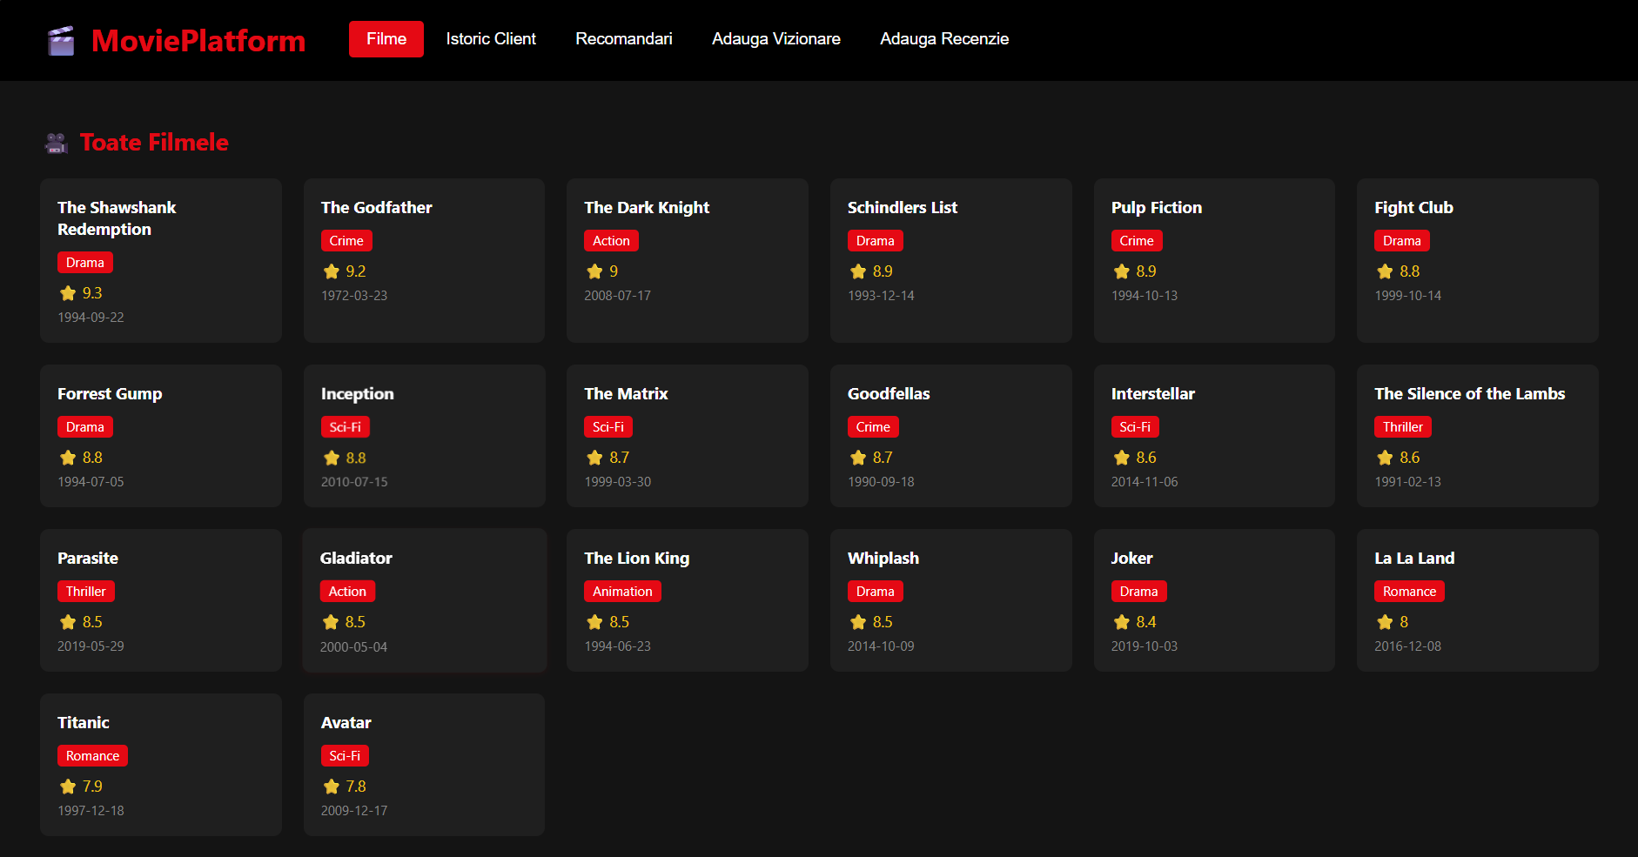
Interfața grafică este împărțită în 5 secțiuni accesibile din meniul de navigare:

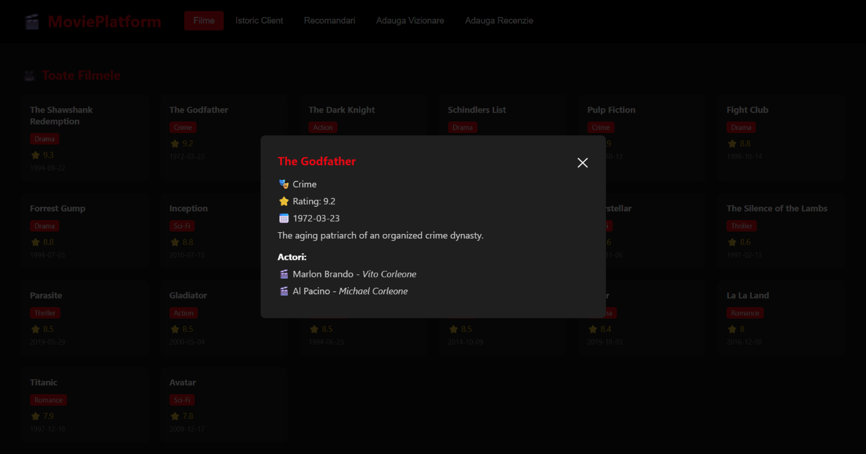
Secțiunea Filme afișează toate filmele disponibile pe platformă sub formă de carduri, ordonate descrescător după rating. Fiecare card conține titlul filmului, categoria, rating-ul și data lansării. La click pe un card deschide un modal cu detaliile complete ale filmului, inclusiv lista actorilor și rolurile acestora.

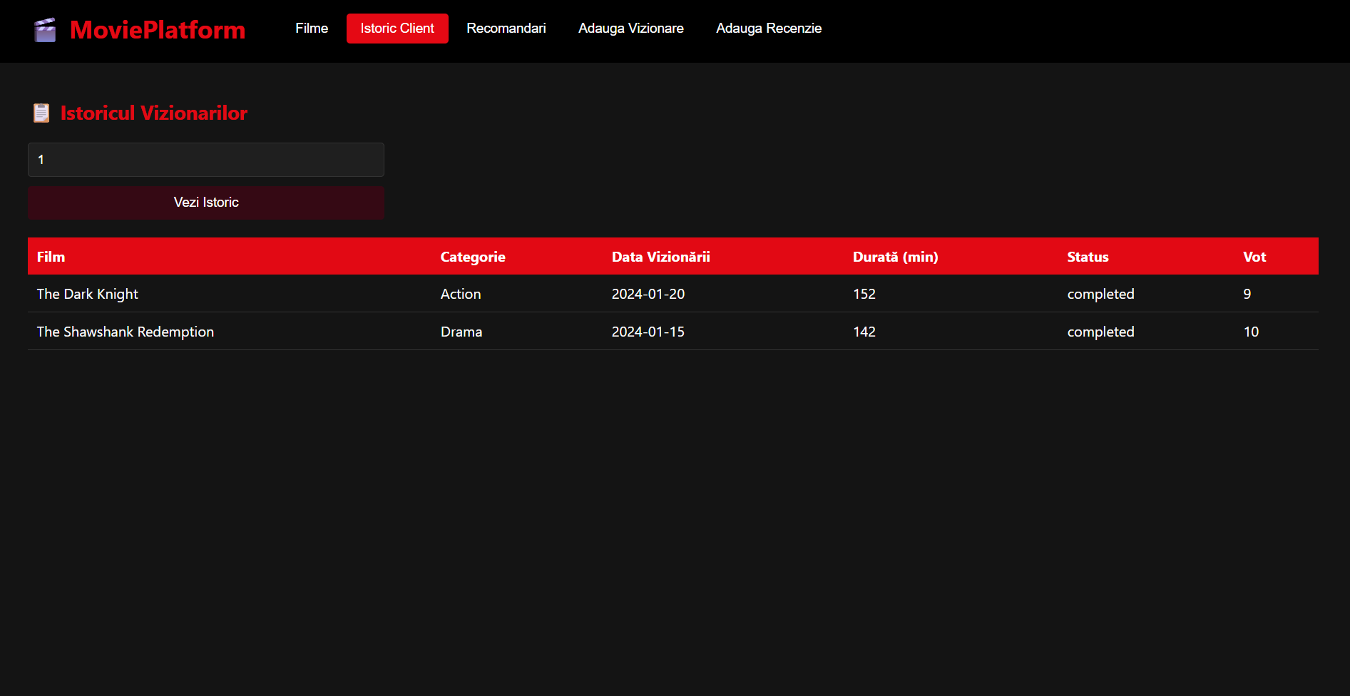
Secțiunea Istoric Client permite vizualizarea istoricului vizionărilor unui client, identificat prin ID. Dacă ID-ul introdus nu există în baza de date, aplicația afișează mesajul de eroare returnat de funcția PL/pgSQL get_client_history().

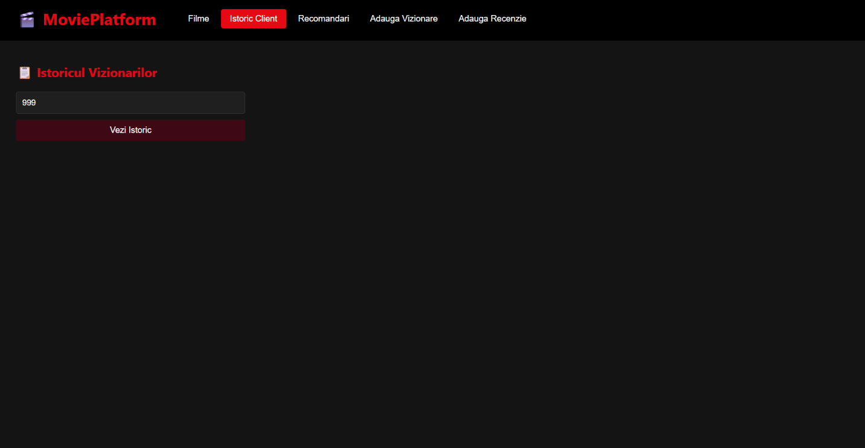
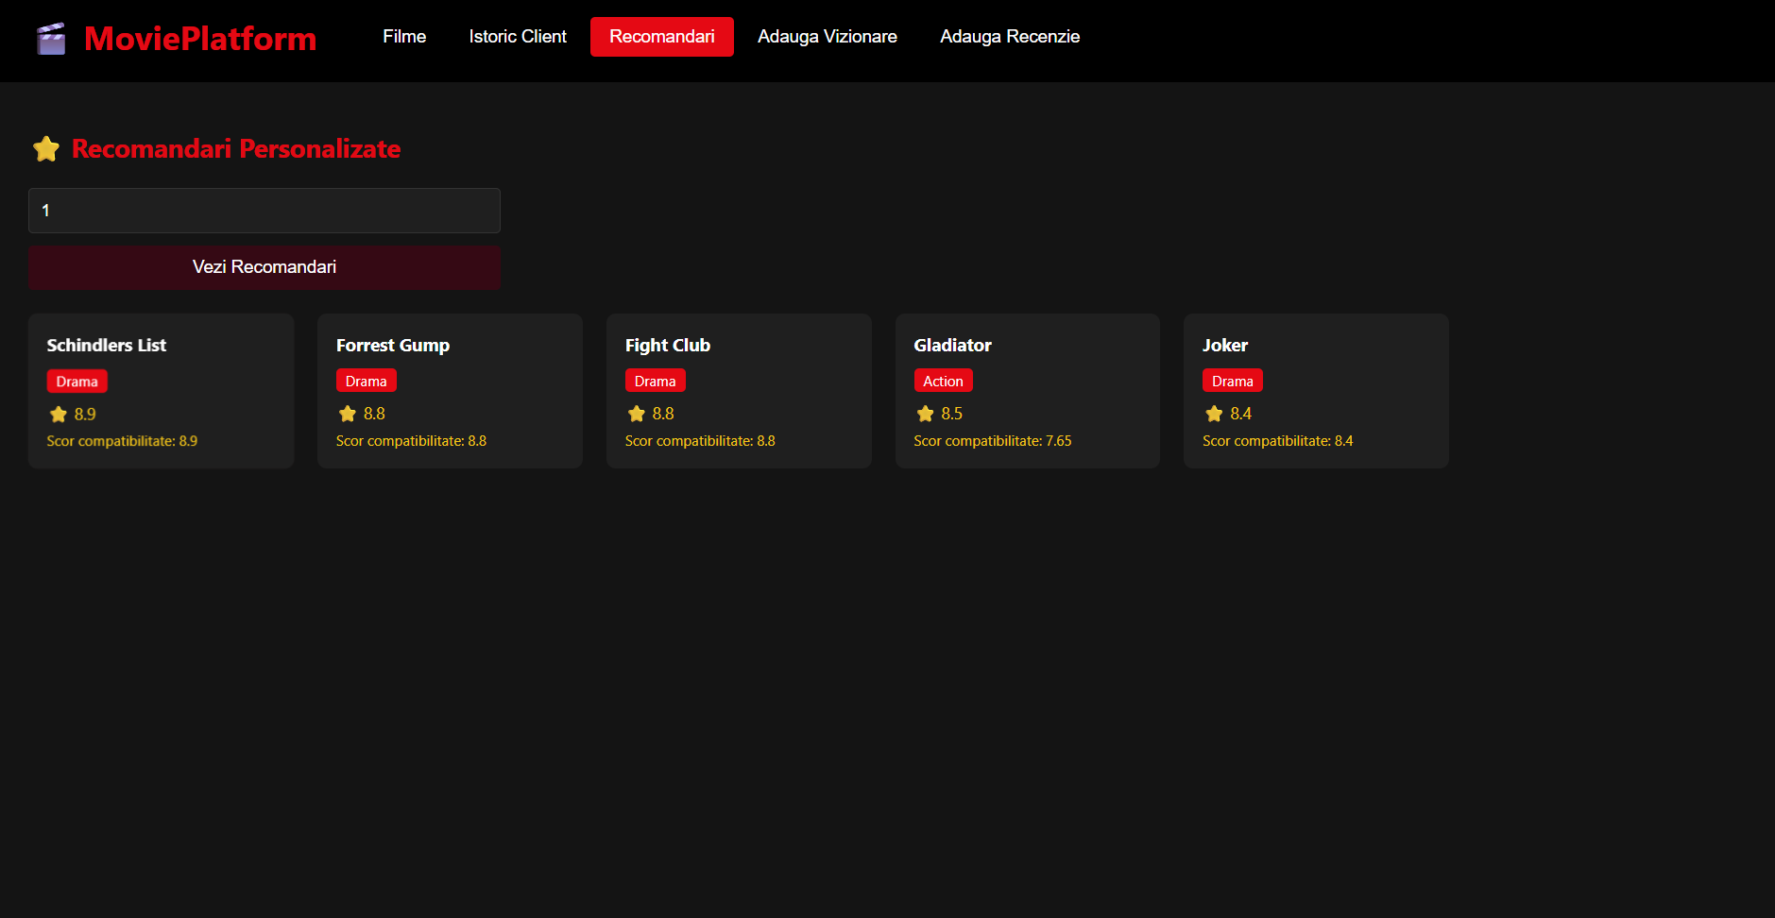
Secțiunea Recomandări afișează până la 5 filme recomandate personalizat pentru un client, bazate pe algoritmul implementat în funcția PL/pgSQL get_movie_recommendations(). Algoritmul calculează un scor de compatibilitate pentru fiecare film nevizionat, ținând cont de categoriile preferate ale clientului și de voturile acordate anterior.

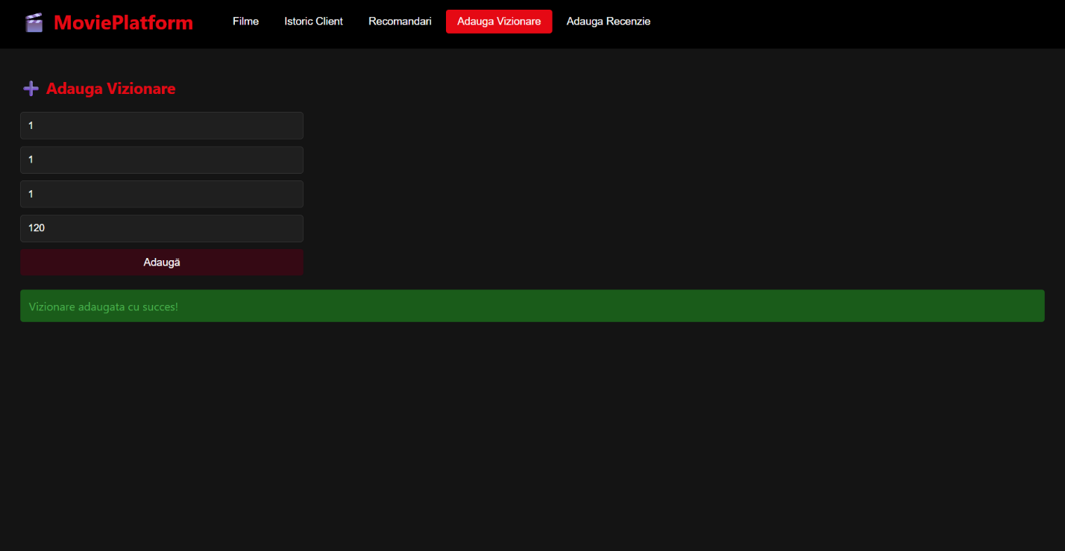
Secțiunea Adaugă Vizionare permite înregistrarea unei noi vizionări pentru un client. Se introduc ID-ul clientului, ID-ul filmului, ID-ul versiunii și durata vizionării în minute.

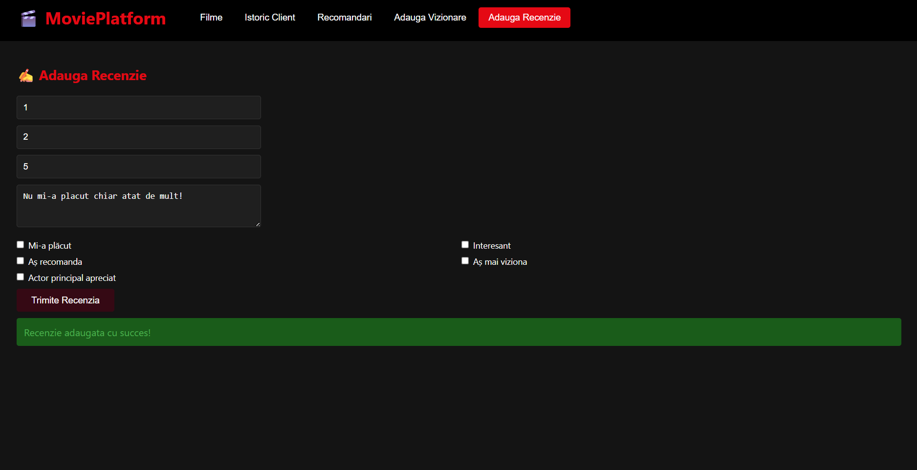
Secțiunea Adaugă Recenzie permite unui client să lase o recenzie pentru un film vizionat. Formularul include un vot numeric, un comentariu text și opțiuni predefinite. Dacă clientul încearcă să lase o a doua recenzie pentru același film, aplicația afișează mesajul de eroare returnat de funcția PL/pgSQL add_review().
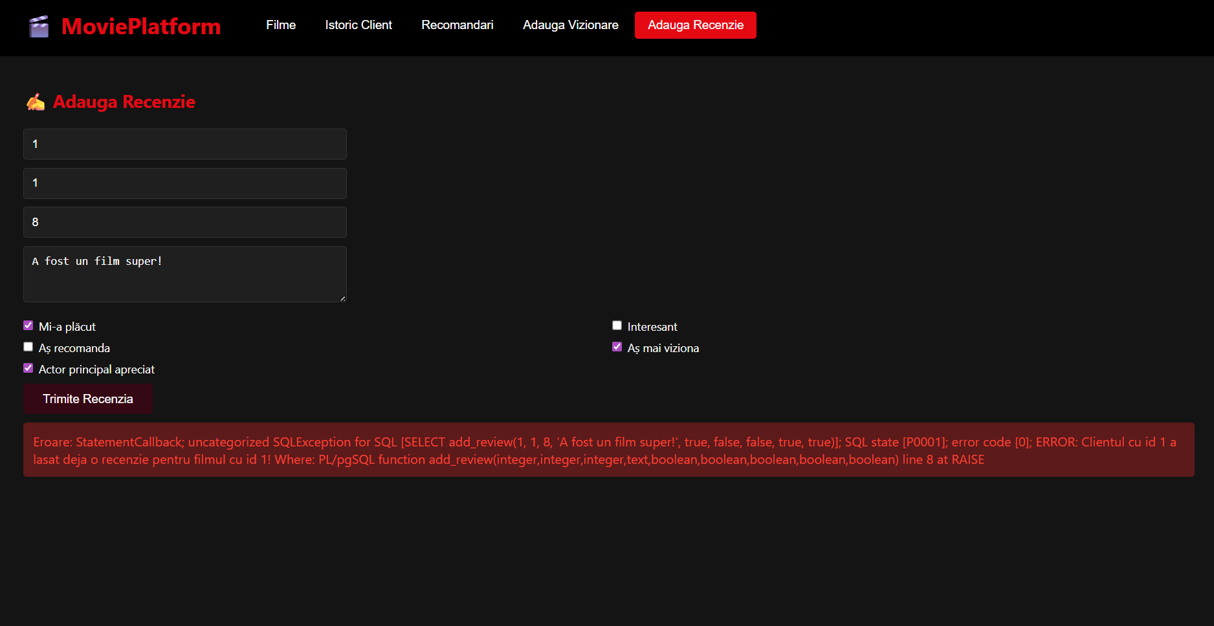

6.4. Algoritmi complecși implementați în PL/pgSQL
Cel mai complex algoritm implementat în baza de date este funcția get_movie_recommendations(), care generează recomandări personalizate de filme pentru un client.
Algoritmul funcționează astfel:
- Verifică dacă clientul există în baza de date – dacă nu, aruncă o excepție
- Dacă clientul nu a vizionat niciun film, returnează top 5 filme după rating
- Altfel, calculează un scor de categorie pentru fiecare categorie de filme vizionate de client, bazat pe numărul de filme vizionate din acea categorie și media voturilor acordate
- Calculează un scor de compatibilitate pentru fiecare film nevizionat, folosind formula: rating_film x număr_vizionări_categorie x medie_voturi / 10
- Returnează top 5 filme cu cel mai mare scor de compatibilitate
Codul funcției este:
CREATE OR REPLACE FUNCTION get_movie_recommendations(p_client_id INT)
RETURNS TABLE (
rec_movie_id INT,
rec_title VARCHAR,
rec_category VARCHAR,
rec_rating NUMERIC,
rec_compatibility_score NUMERIC
) AS $$
DECLARE
v_watch_count INT;
BEGIN
IF NOT EXISTS (SELECT 1 FROM clients WHERE client_id = p_client_id) THEN
RAISE EXCEPTION 'Clientul cu id % nu exista!', p_client_id;
END IF;

SELECT COUNT(*) INTO v_watch_count
FROM watchlist WHERE client_id = p_client_id;

IF v_watch_count = 0 THEN
RETURN QUERY
SELECT m.movie_id, m.title, m.category, m.rating, m.rating
FROM movies m ORDER BY m.rating DESC LIMIT 5;
RETURN;
END IF;

RETURN QUERY
SELECT m.movie_id, m.title, m.category, m.rating,
ROUND((m.rating * cs.watch_count * cs.avg_vote / 10)::NUMERIC, 2)
FROM movies m
JOIN (
SELECT mv.category,
COUNT(*) AS watch_count,
COALESCE(AVG(r.vote), 5) AS avg_vote
FROM watchlist w
JOIN movies mv ON w.movie_id = mv.movie_id
LEFT JOIN reviews r ON r.client_id = w.client_id
AND r.movie_id = w.movie_id
WHERE w.client_id = p_client_id
GROUP BY mv.category
) cs ON m.category = cs.category
WHERE m.movie_id NOT IN (
SELECT movie_id FROM watchlist WHERE client_id = p_client_id
)
ORDER BY rec_compatibility_score DESC, rec_rating DESC
LIMIT 5;
END;
$$ LANGUAGE plpgsql;
6.5. Triggere implementate
Trigger 1 – trg_update_rating se execută automat după fiecare INSERT sau UPDATE pe tabela reviews și actualizează rating-ul filmului ca medie a tuturor voturilor primite.
Trigger 2 – trg_check_watch_before_review se execută înainte de fiecare INSERT pe tabela reviews și verifică dacă clientul a vizionat filmul înainte de a lăsa o recenzie. Dacă nu, aruncă o excepție care este prinsă de aplicația client și afișată utilizatorului.
6.6. Prinderea excepțiilor în aplicația client
Cerința de a prinde excepțiile aruncate de PL/pgSQL în aplicația client este implementată în clasa MovieController.java prin blocuri try-catch. Există două cazuri principale:
Cazul 1 – Client inexistent la vizualizarea istoricului:
@GetMapping("/clients/{id}/history")
public ResponseEntity<?> getClientHistory(@PathVariable int id) {
try {
List<Map<String, Object>> result = movieService.getClientHistory(id);
return ResponseEntity.ok(result);
} catch (Exception exception) {
return ResponseEntity.status(HttpStatus.NOT_FOUND)
.body("Eroare: " + exception.getMessage());
}
}
Cazul 2 – Recenzie duplicată sau film nevizionat:
@PostMapping("/reviews")
public ResponseEntity<?> addReview(@RequestBody Map<String, Object> body) {
try {
movieService.addReview(...);
return ResponseEntity.ok("Recenzie adaugata cu succes!");
} catch (Exception exception) {
return ResponseEntity.status(HttpStatus.BAD_REQUEST)
.body("Eroare: " + exception.getMessage());
}
}

7. CONCLUZII
Proiectul a presupus implementarea unei platforme complete de vizualizare filme, acoperind toate etapele dezvoltării unei aplicații full-stack: proiectarea și normalizarea bazei de date, implementarea logicii de business în PL/pgSQL, dezvoltarea unui backend REST cu Spring Boot și crearea unei interfețe grafice intuitive.
Principalele realizări ale proiectului sunt:
- Baza de date normalizată în BCNF, cu 7 tabele, populate cu câte 20 de înregistrări fiecare, respectând toate constrângerile de integritate
- 6 funcții PL/pgSQL care implementează operațiile principale ale platformei, inclusiv un algoritm complex de recomandare personalizată de filme
- 2 triggere care automatizează actualizarea rating-ului filmelor și verificarea vizionării înainte de recenzie
- Backend Spring Boot care expune un API REST și comunică cu baza de date exclusiv prin funcții PL/pgSQL, fără utilizarea unui ORM
- Interfață grafică modernă, inspirată din designul platformelor de streaming, cu 5 secțiuni funcționale
- Gestionarea excepțiilor aruncate de PL/pgSQL, prinse și afișate corespunzător în interfața grafică
Prin acest proiect au fost aprofundate concepte esențiale din domeniul bazelor de date, precum normalizarea, dependențele funcționale, proiectarea schemelor relaționale, scrierea de funcții și triggere în PL/pgSQL, precum și integrarea unei baze de date relaționale într-o aplicație web modernă.

